**Review Website Memahami Produk, Layout, Pemesanan, Pengiriman, dan Faktor Daya Tarik Pada (ZALORA.CO.ID)**

**Abiyanfaras Danuyasa, Hafidza Dafariz Mujizat, Birrham Efendi Lubis, Muhammad Zidan Fadillah**

**Abstrak**

Jadi kita akan membahas mengenai sebuah website fashion yang memiliki cabang salah satu nya di indonesia, Melihat kemudian kita cari kelebihan dan kekurangan nya dan untuk melihat potensi yang ada pada perdagangan online

**I. Pendahuluan**

Website ini di buat bertujuan untuk menganalisa peluang bisnis yang ada pada penjualan online yang dapat meraup keuntungan yang lebih banyak

Tujuan analisis ini di lakukan untuk melihat seberapa pentingnya toko online bagi para pelaku usaha

**II. Metodologi**

Jadi disini kita akan membahas mengenai sebuah website fashion terkini dengan mengamati desain dan layout beserta isi yang ada pada website teresebut jadi kita akan mengamati dan mengambil kesimpulan mengenai website Zalora ini

**III. Produk yang Dipasarkan**

ZALORA Indonesia adalah toko online dimana brand fashion favorit Anda berada. Dengan berbelanja fashion di toko online ZALORA Indonesia Anda dapat menemukan produk fashion eksklusif terbaik dari ribuan fashion brand terkenal, serta produk-produk yang dijamin original. Seperti baju celana Sepatu dll. Kami sebagai pusat belanja fashion online terbesar di Indonesia dapat menjawab kebutuhan fashion pria dan fashion wanita dengan menawarkan brand-brand terbaru dan terkemuka, baik lokal maupun internasional.

**IV. Bentuk atau Layout dari Website**

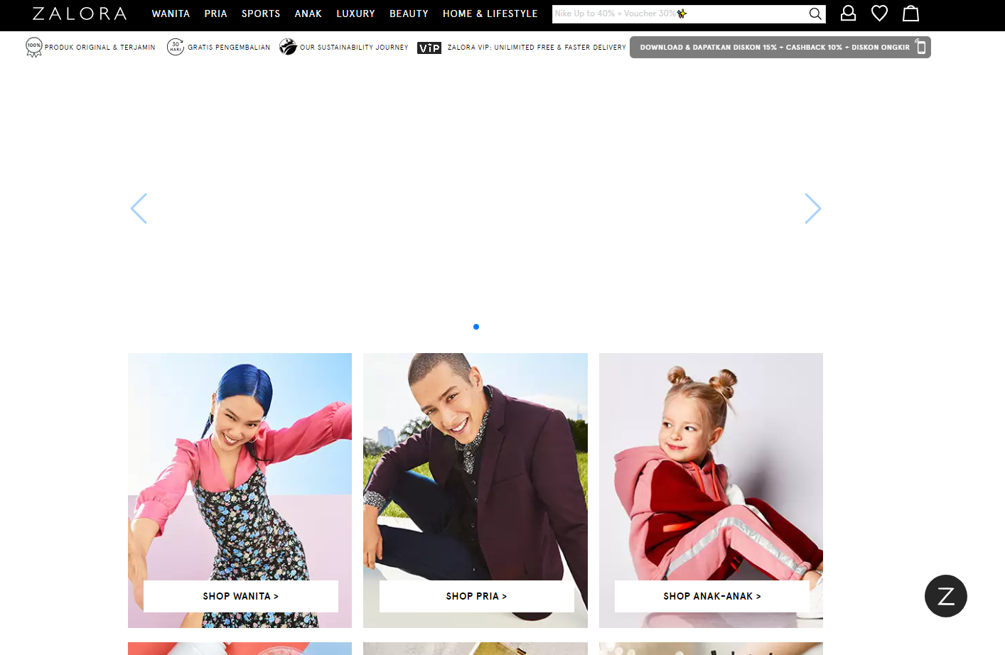

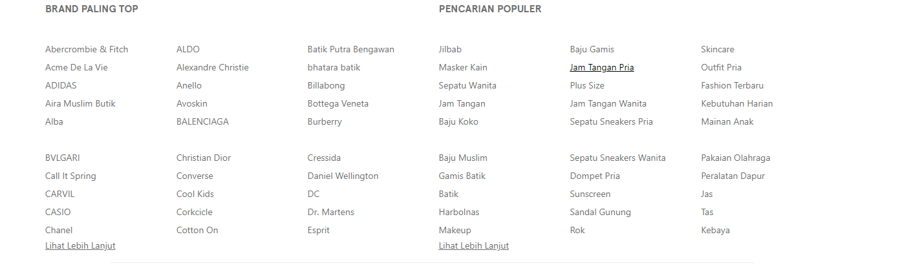

**V. Sistem Pemesanan & Pembayaran**

* Sistem pemesanan Pilih produk dan pilih ukuran kemudian klik Pesan.
* Klik 'Lihat Pesanan' untuk memastikan produk yang kita pesan.
* Jika sudah yakin untuk produk yang kita pilih, kita bisa klik Selesai Berbelanja.
* Jika sebelumnya kita sudah melakukan Login, kita dapat langsung isi beberapa informasi yang dibutuhkan untuk pengiriman.
* Sebagai catatan, klik "Ubah Alamat" jika ingin mengubah alamat pengiriman sebelumnya, atau klik "Ubah Pembayaran" jika ingin mengubah metode pembayaran

Kemudian ada beberapa metode pembayaran yang ada pada toko ini yaitu memilih salah satu metode pembayaran Ketika di permintaan di atas sudah di lakukan

* Dengan tranfer bank, bank BNI, bank MANDIRI,bank BCA dll.
* Beserta dompet digital GOPAY, OVO, dll.

Jadi Ketika kita melakukan pemesanan dan sudah melakukan pembayaran maka akan akan di proses dan menuju jasa pengiriman

**VI. Sistem Pengiriman Produk ke Konsumen**

Toko ini memiliki sistem pengiriman produk yang baik bagi konsumen dan menjamin barang sampai di rumah dengan aman dan tidak ada kerusakan jika pemesanan dan pembayaran sudah di lakukan maka akan langsung menuju ke pengemasan yang di buat se aman mungkin antisipasi menggunakan buble tambahan kemudian menuju jasa pengiriman yang ada dan jasa pengiriman akan mengirimkan pesanan produk pada konsumen

Ada beberapa juga jenis jasa pengiriman yang tersedia

POS dengan menggunakan pos ini mungkin kalian cukup mengenal dengan jasa pengiriman ini yang akan memakan waktu berbeda dengan jasa pengiriman yang lainya

JNE jasa pengiriman ini juga merupakan jasa pengiriman yang cukup baik dan proses pengiriman nya cukup cepat juga

Ninja ini juga merupakan jasa pengiriman yang tersedia di toko ini dan dapat mengirimkan ke seluruh Kawasan Indonesia

Dan beberapa jasa pengiriman lain

**VII. Hal Yang Membuat Tertarik**

Dengan adanya webiste ini dapat meningkatkan pembeli karna dapat membeli melalui online

Dengan desain yang menarik dapat mengunjungi web lebih lama

Potensi bisnis yang dapat maraup keuntungan yang lebih besar dan mungkin dapat menambah cabang

**VIII. Kesimpulan**

* Ringkasan temuan dari analisis.

Jadi dengan analisis ini pelaku usaha atau toko dapat melakukan inovasi yang lebih baik lagi dan menambah atau merubah tampilan agar lebih menarik lagi

* Rekomendasi untuk perbaikan atau peningkatan.

Fitur fitur yang di gunakan harus lebih mempermudah lagi bagi para pengguna

Jadi sebelum kita membuat sebuah webiste maka kita harus melakukan uji coba pada pengguna agar pengguna nyaman dalam menggunakan website tersebut

jadi menurut kelompok kami website penjualan fashion zalora ini cukup bagus bagi para pengguna mudah di gunakan dan sistem pemesanan dan pembayaran nya sangat baik dan ber macam macam

**IX. Lampiran**

- Grafik atau screenshot website.

- Data tambahan yang relevan.



